Путешествие 3В в зоопарк
«Приют Белоснежки»
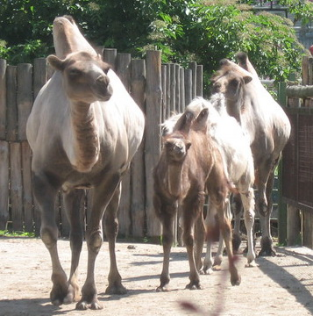
Мы долго ждали этой экскурсии. Наконец мы поехали в питомник «Приют Белоснежки».В тот день была плохая погода, но мы всё равно были рады поездке. В питомнике нас встретил экскурсовод. Он водил нас по питомнику и рассказывал о животных, живущих там. Вначале нам показали осликов. Мы угостили их морковкой, и они всё время ходили за нами. Затем мы видели птиц ( кур, петухов, уток, индюков, чёрных и белых лебедей) и угостили их хлебом. Нам очень понравилось семейство верблюдов: мама, папа и сынок. В питомнике обитают белки, обезьяны. В конце экскурсии нам показали зайцев и кроликов. Мы с радостью дали им морковку и капусту. Потом нас накормили вкусным обедом, и мы поехали домой. Нам очень понравилось в питомнике «Приют Белоснежки»! Антон Святкин
***
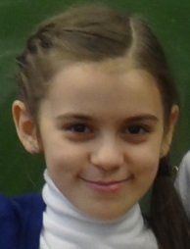
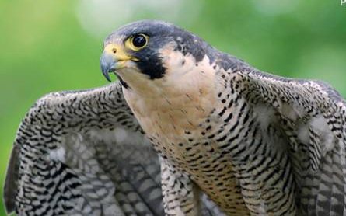
Мы всем классом ездили в зоопарк «Приют Белоснежки». К сожалению, в этот день была плохая погода, но мне это не мешало! Я видела ламу, трёх осликов: маму, папу и сына Сивку-Бурку. Там были обезьяны и верблюды. И ещё там были птицы! Чёрные лебеди, гуси, которые ходили за нами. Мне там понравился страус эму. Я до этого уже видела такого страуса на ферме в Москве. Нам показывали большое страусиное яйцо. На территории был пруд, в котором плавали утки. Одна из птиц, которые живут в этом зоопарке – сокол сапсан. В России даже есть такой поезд, его назвали в честь этой птицы. Я видела оленя, который гулял по дорожкам зоопарка. У него были острые рога. Было видно, что животным в этом зоопарке просторно и уютно. Мне понравилась эта поездка! Даша Мушинская
***
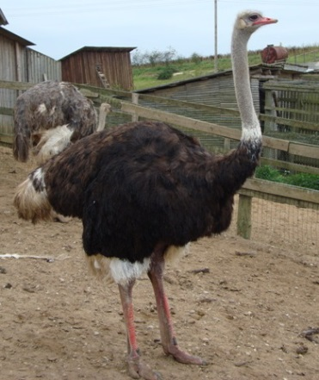
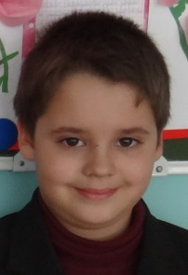
Я вместе с классом посетил домашний зоопарк «Приют Белоснежки». Нам сразу экскурсовод стал показывать и рассказывать про разных животных. Я увидел зайцев, верблюдов, обезьяну и других животных. Тут собраны животные от севера до Африки. Животные ручные, свободно гуляют по ферме. Мне понравились зайцы, верблюды, павлины, страусы. В конце экскурсии нас накормили очень вкусным, сытным обедом. Мне здесь очень понравилось, и я не пожалел, что пришлось ехать в такую даль. Я хочу приехать сюда ещё раз! Дима Хорунжий
***

